#include <stdio.h>

#include <stdlib.h>

#define ROW 2

#define COLUMN 3

int main()

{

    int row;

    int column;

    int arr[ROW][COLUMN] = {};

    int i;

    int j;

    for(i = 0; i < ROW; i++)

    {

        //printf("\n");

        for(j = 0; j < COLUMN; j++)

        {

            printf("%d", arr[i][j]);

        }

        printf("\n");

    }

}

Output:

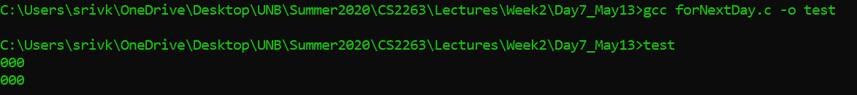

areDistinct: main.o arDistinct.o

    gcc main.o areDistinct.o -o areDistinct

main.o: main.c

    gcc -c main.c

areDistinct.o: areDistinct.c

    gcc -c areDistinct.c